ICDControl – מערכת לניהול הודעות ומבנים
קורס: מתודולוגיות מתקדמות לפיתוח תוכנה
מגישים: ים אלגבסי 208698266 בן זכאי 207978545

תרשים DATABASE
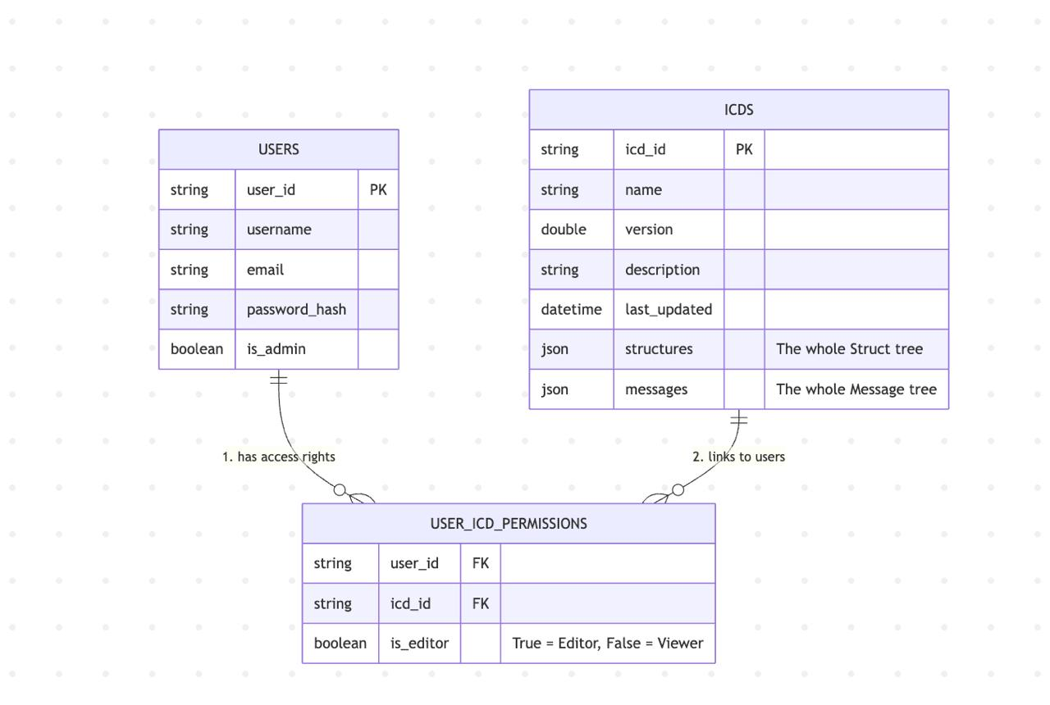

החלטה ארכיטקטונית: אחסון מבנים כ-JSON
האתגר המרכזי בפרויקט הוא ייצוג מבני נתונים רקורסיביים (כדוגמת C-Structs המכילים Structs אחרים, ורשימות שדות בתוך הודעות). מידול מלא של מבנה כזה ב-SQL טהור דורש שאילתות רקורסיביות כבדות וריבוי פעולות JOIN הפוגעות בביצועים.
הפתרון שנבחר: שימוש בעמודת JSON (structure_content בטבלת ICDS).
יתרונות הגישה:
תאימות מלאה לקוד (Serialization): מבנה ה-JSON בבסיס הנתונים זהה לחלוטין למבנה האובייקטים בזיכרון השרת (Object Graph). טעינת פרויקט שלם מתבצעת בשליפה אחת והמרה מיידית (Deserialization).
ביצועים (Performance): שליפת פרויקט, גם אם הוא מכיל מאות הודעות ואלפי שדות, דורשת קריאת שורה אחת בלבד מה-DB.
גמישות (Flexibility): שינויים עתידיים במבנה האובייקטים (למשל, הוספת תכונה חדשה להודעה) אינם דורשים שינוי סכמה (Migration) בבסיס הנתונים.

תכנון USER INTERFACE
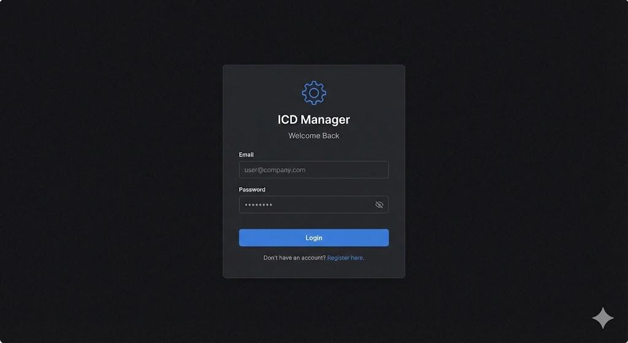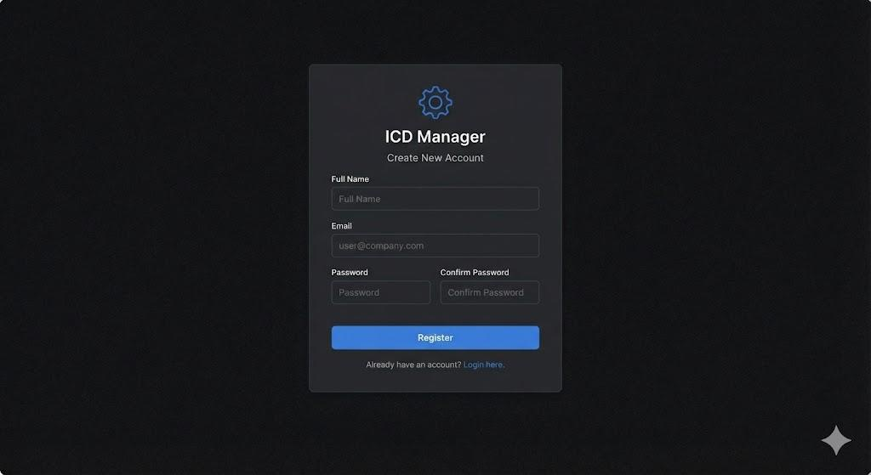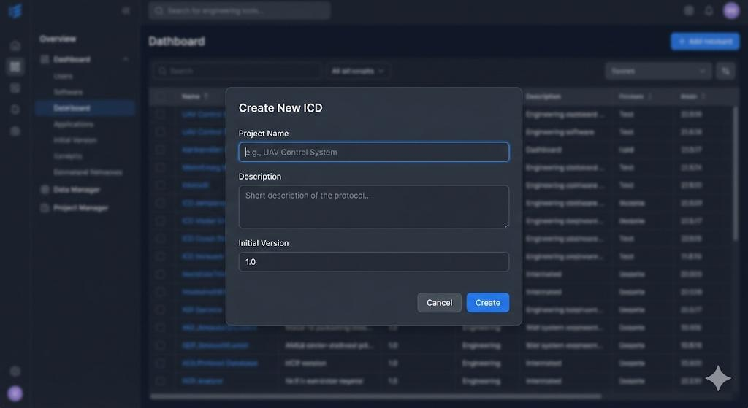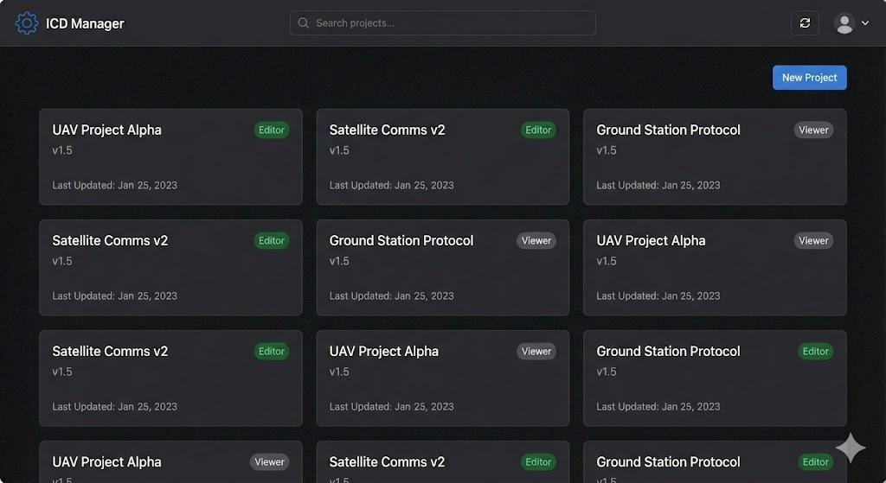
רשימה המלאה והמעודכנת של כל מסכי המערכת (ICD Manager):

1. מסך כניסה (Login Screen) :המסך הראשון שהמשתמש פוגש.
מטרה: הזדהות כניסה למערכת.
אלמנטים: שדות אימייל וסיסמה, כפתור "התחבר", וקישור למסך הרשמה עבור משתמשים חדשים.
2. מסך הרשמה (Registration Screen): נפתח דרך קישור ממסך הכניסה.
מטרה: יצירת חשבון משתמש חדש במערכת.
אלמנטים: טופס פרטים אישיים (שם, אימייל, טלפון, סיסמה).

3. מסך ראשי / לוח בקרה (Dashboard): המסך המרכזי שמופיע לאחר התחברות מוצלחת.
מטרה: ריכוז כל הפרויקטים (ICDs) שלמשתמש יש גישה אליהם, וניווט לפעולות ראשיות.
אלמנטים עליונים: שורת חיפוש, כפתור רענן (Refresh), תפריט פרופיל משתמש הכולל כפתור התנתקות (Logout).
אלמנטים מרכזיים: רשימת הפרויקטים (כרטיסיות) עם סטטוס ההרשאה (עורך/צופה), כפתור "צור פרויקט חדש", וכפתור "ייבוא מקומי".
4. חלונית יצירת פרויקט (Create ICD Modal): חלון קופץ (Pop-up) מעל המסך הראשי.
מטרה: הזנת פרטים ראשוניים ליצירת ICD חדש.
אלמנטים: שם הפרויקט, תיאור קצר, מספר גרסה התחלתי.

- כמובן שאלו הם רק חלק מהמסכים המתוכננים, יהיו מסכים של ניהול פרופיל, ניהול המערכת לבעלי הרשאות וכדומה, התבקשנו להציג רק חלק.

